**Universidad Tecnológica de Panamá**

**Facultad de Ingeniería en Sistemas Computacionales**

**Licenciatura en Desarrollo de Software**

**Desarrollo de Software IX**

**Semestral**

**Respuesta-Solución a Yoytec**

**Integrantes:**

Foad Hashemi

N-19-491

Luis Trigás

8-903-1946

Gerineldo Sousa

8-875-1440

**Grupo**:

1 LS 141

**Profesor**:

Erick Agrazal

**Primer Semestre**

**2018**

**Introducción**

En tiempos contemporáneos el siempre avance de las tecnologías permiten el fácil uso de nuevas herramientas para crear o producir contenido digital. Por eso es necesario siempre estar en constante investigación y estudio para estar a la par del avance de las tecnologías. Aun así, hay sectores que no están a la vanguardia en el sector que trabajaremos el de sitios, plataformas web, ocasionando que sus componentes no sean del todo fiables y seguros. Como parte de nuestro aprendizaje en el curso nos dimos la tarea de producir una “plataforma” web con componentes seguros y de cierta manera actuales para tener una experiencia y referencia para el futuro de otros proyectos.

**Indice**

Contenido 5

Descripción 5

Casos de uso 6

Wireframes 8

Capturas de pantalla 10

Esquema de Base de Datos 12

Conclusiones 13

# Contenido

# Descripción

**¿Cómo surgió la idea?**

Al realizar compras cotidianas en yoytec se pudo denotar una falta de coherencia en su página web, debido a que se puede realizar el pedido pero al momento de realizar el pago de los productos deseados se debe apersonar al local para luego que la empresa realiza el envio si a si se desea.

**¿Propósito de la página web?**

Esta página tiene como fin presentar una alternativa mejorada a la página actual de la empresa de yoytec, la cual no es del todo amigable al consumidor.

# Casos de uso

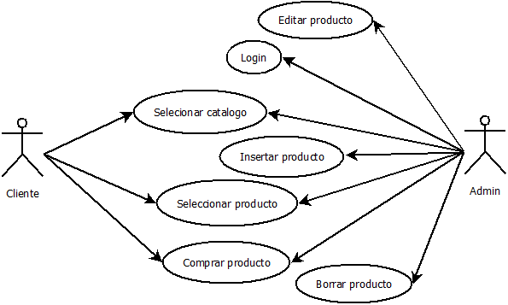

**Caso de uso: Login y sus funciones de administrador**

1. Nombre del CU: login
2. Breve descripción: permite validar el acceso del administrador al sistema y sus funciones como administrador.
3. Actores: Administrador.
4. Pre-condiciones: Estar registrado de manera manual en el sistema.
5. Flujo de eventos:
   1. Usuario: Selecciona el botón de login.
   2. Sistema: Presenta la pantalla de login.
   3. Usuario: Ingresa el usuario y contraseña.
   4. Sistema: valida si los datos ingresados por el usuario son correctos.
      1. Si son correctos mostrar pantalla de perfil.
      2. Si es incorrecto mostrar mensaje de datos incorrectos.
   5. Usuario: Selecciona función a realizar (Editar, eliminar e insertar) e ingresa información necesaria
   6. Sistema: realiza la función seleccionada.
6. Fin CU.

**Caso de uso: Comprar producto**

1. Nombre de CU: Comprar producto
2. Breve descripción: permite al usuario realizar una compra de un producto a su gusto.
3. Actores: Cliente, Administrador
4. Pre-condiciones: Ninguna
5. Flujo de eventos:
   1. Usuario: Estando en la pantalla de home, seleccionar:
      1. Producto disponible en pantalla home (Flujo alterno 1)
      2. Seleccionar pantalla de catálogo (Flujo alterno 2).
6. Flujo alterno 1:
   1. Sistema: muestra pantalla de detalle de producto mostrando información dependiendo del producto seleccionado.
   2. Usuario: escoge la opción comprar
   3. Sistema: redireccionar al sistema de pago online de PayPal.
7. Flujo alterno 2:
   1. Sistema: muestra pantalla de catálogo.
   2. Usuario: selecciona tipo de producto mostrado en el catálogo.
   3. Sistema: muestra pantalla del tipo de producto o categoria.
   4. Usuario: selecciona producto deseado.
   5. Sistema: muestra pantalla de detalle de producto mostrando información dependiendo del producto seleccionado.
   6. Usuario: escoge la opción comprar
   7. Sistema: redireccionar al sistema de pago online de PayPal.

# Wireframes

Login

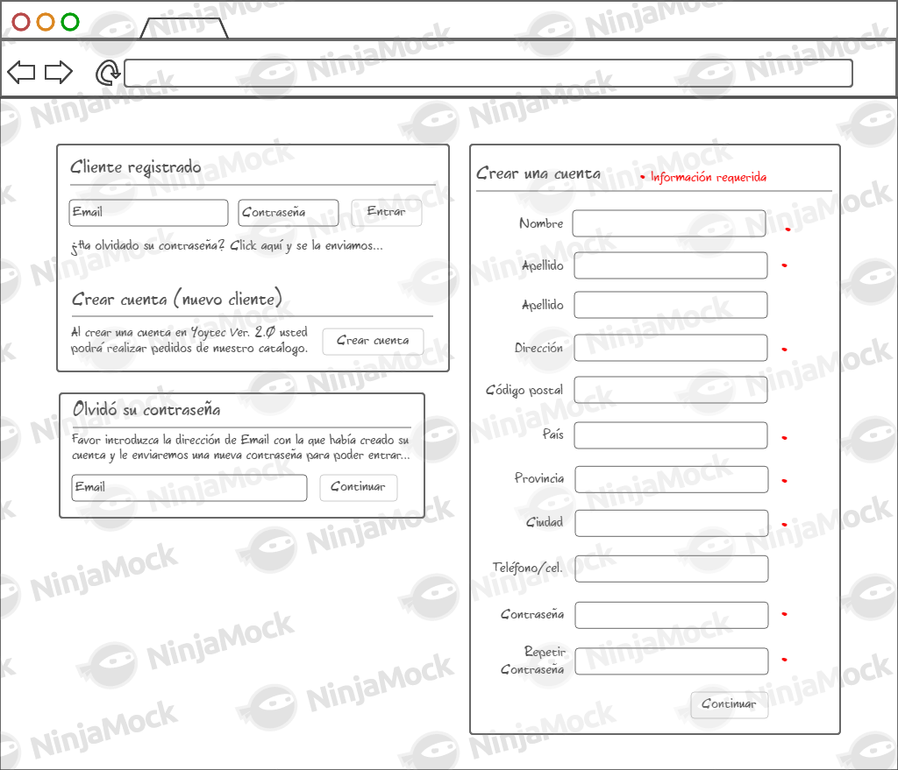

Seleccionar catalogo

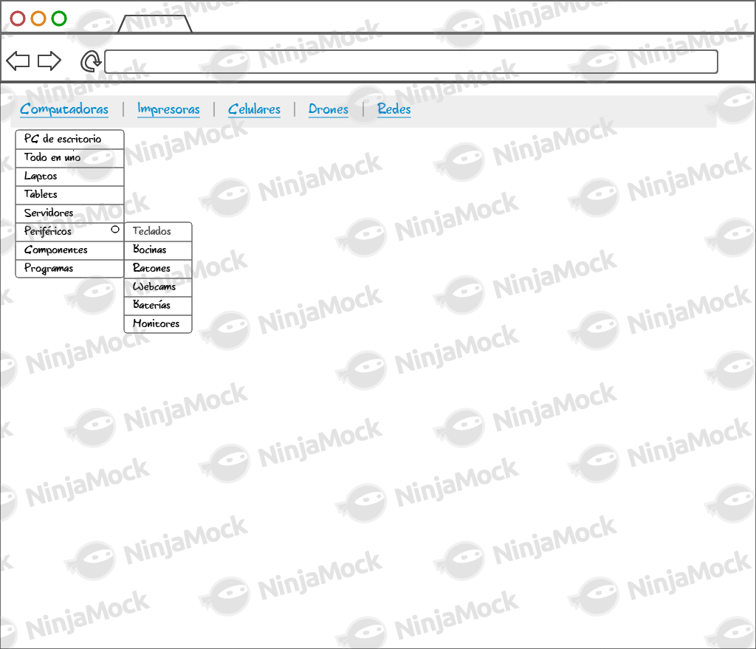

Seleccionar producto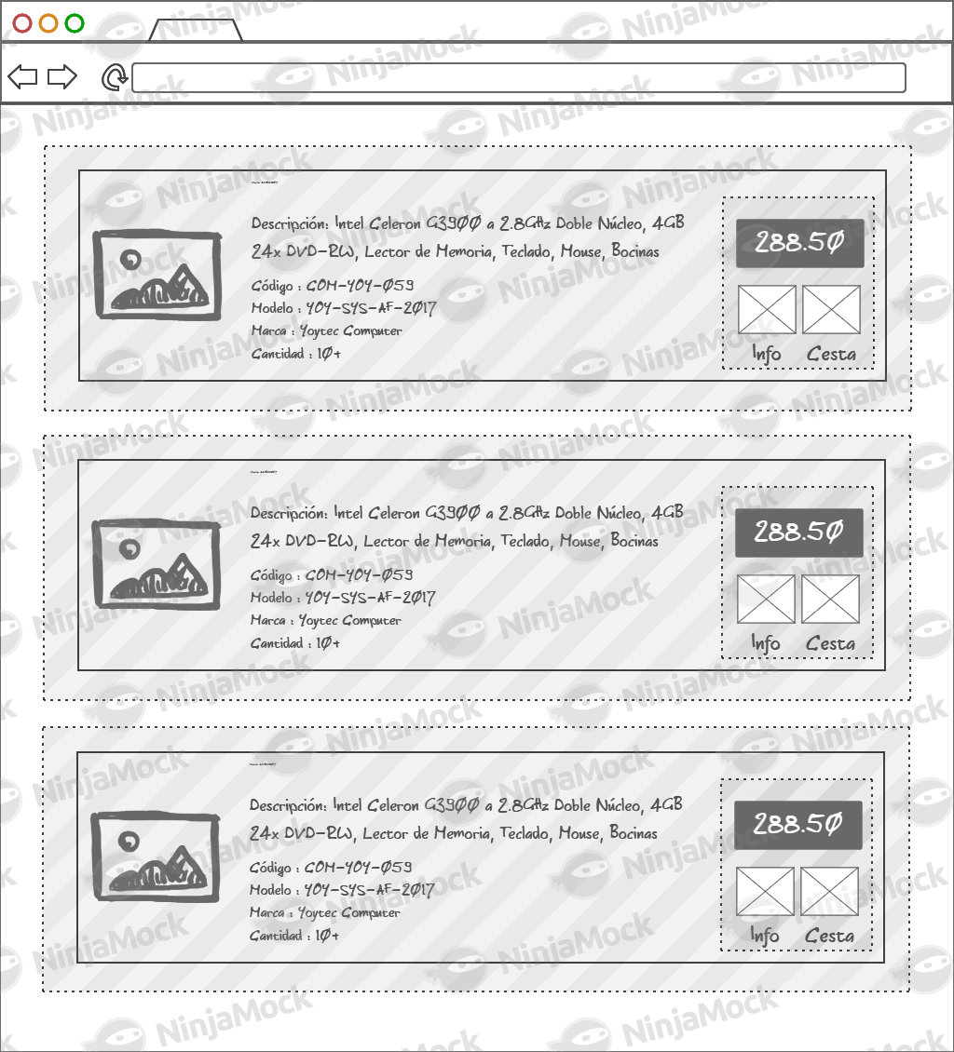

# Capturas de pantalla

Home 1

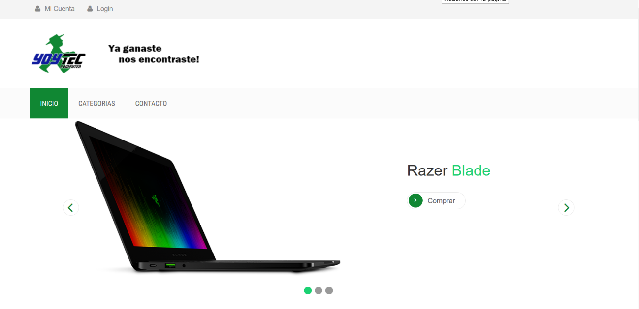

Home 2

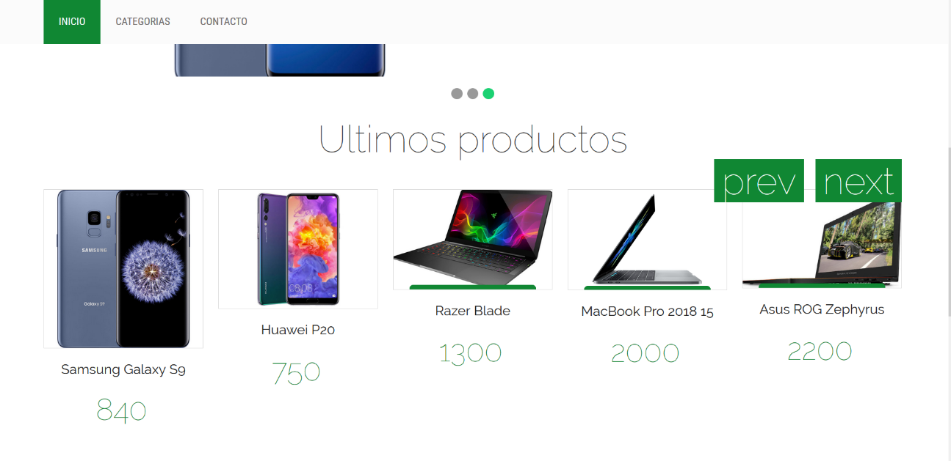

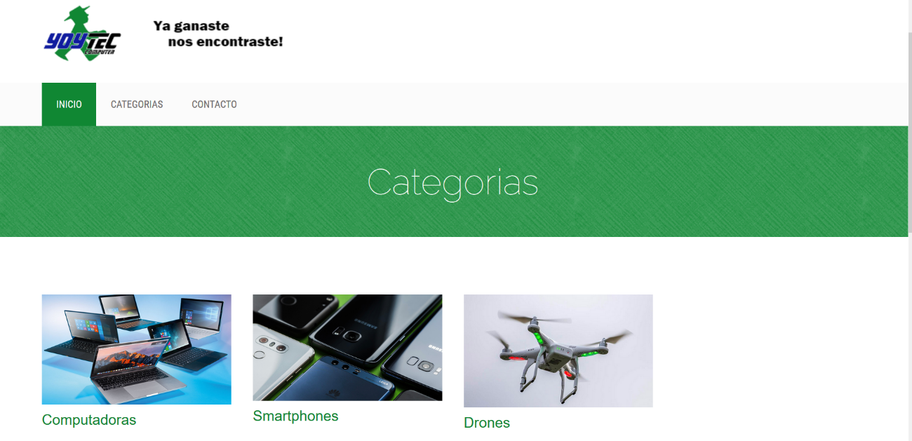Catalogo

Productos

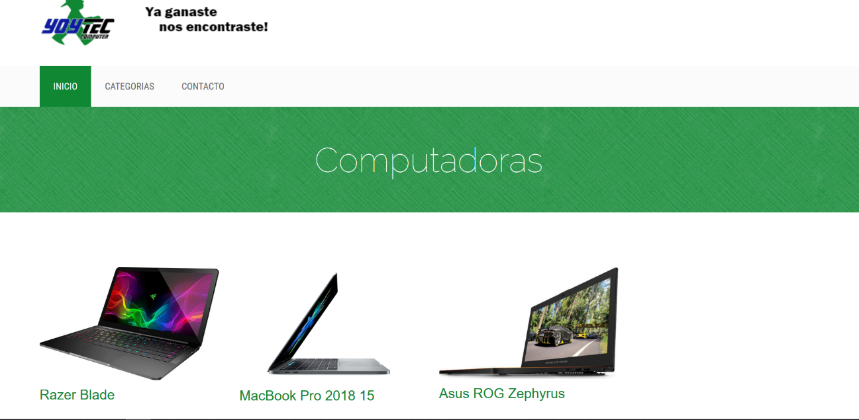

Información de producto

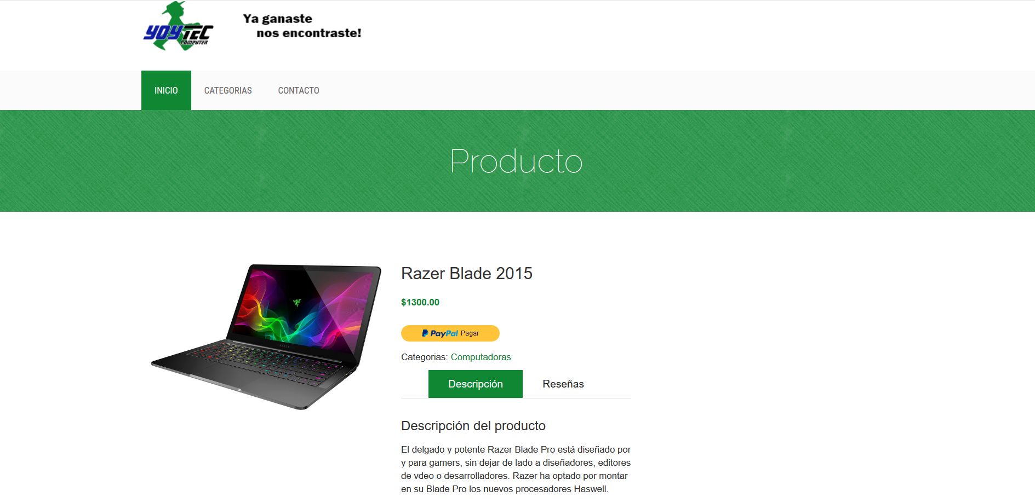

Login

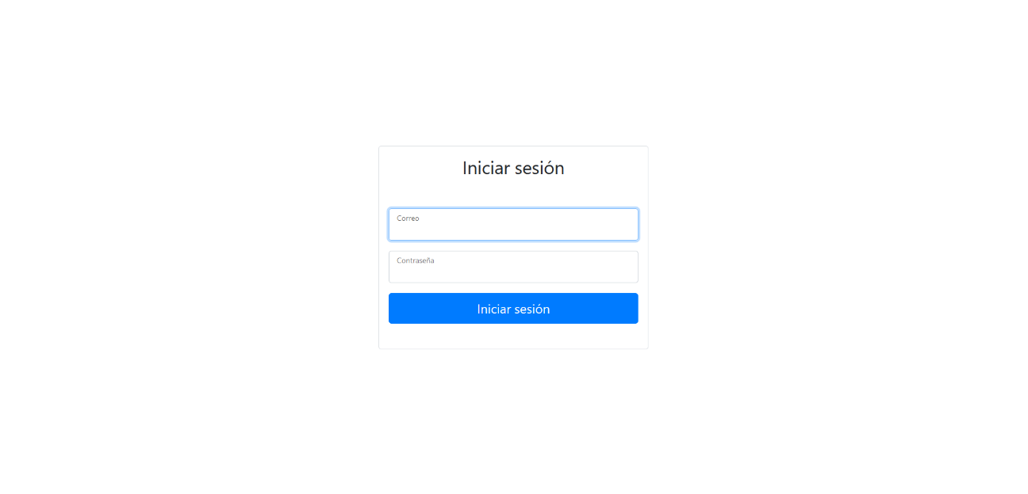

Perfil

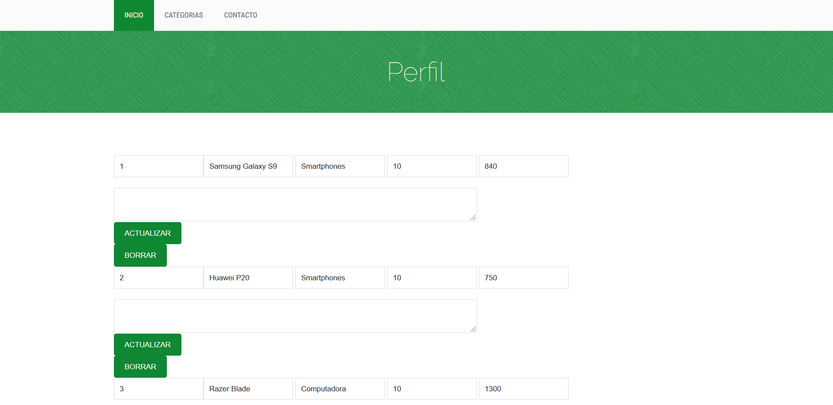

# Esquema de Base de Datos

Usuario

|  |
| --- |
| _id |
| email |
| username |
| password |
| passConfirm |

Productos

|  |
| --- |
| id |
| Nombre |
| Categoria |
| Precio |
| Cantidad |
| Descripcion |
| Imagen |

# Conclusiones

La integración de las nuevas tecnologías Web lanzadas en los últimos años para la mejora de la interfaz del sitio, no solo le ha dado una presentación limpia y constante, sino que el dinamismo de estas le da al que visite la página un mejor vistazo a los productos y ofertas actuales.

Lo que antes se lograba mezclando los lenguajes PHP, JavaScript, HTML y CSS para darle ese dinamismo en diseño e información, ahora con las tecnologías Node.JS, Pug y MongoDB por mencionar algunas, ha hecho que la creación de esta página Web de gran tamaño haya sido más fácil y rápido en comparación con el tiempo que podríamos haber tomado usando los 4 primeros lenguajes previamente mencionados.

Con Pug ya no se necesita tener que cerrar etiquetas al momento de escribir la página, con Node.JS el uso del lenguaje JavaScript se extiende más allá del lado cliente tal como a sido confeccionado y Bootstrap elimina la necesidad de tener que buscar las fuentes y configurar el diseño de la página Web de una forma ordenada.

Por último, con MongoDB se tiene una gran alternativa a las bases de datos que ya conocía, con la gran diferencia de que esta al ser del tipo NoSQL, no necesita de tablas para ordenar y mostrar los datos, todo se almacena en forma de documentos JSON, lo cual le da un mayor orden al almacenamiento de los datos.

-**Gerineldo Sousa**

Recuerdo un tiempo atrás la popularidad de JavaScript para la creación de páginas web dinámicas del lado del cliente. La estructura de la página con html, pero todo el dinamismo se obtenía con JavaScript, obviamente en aquellos tiempos JavaScript no funcionaba del lado del servidor, para eso estaba PHP/ASP. Ahora en este último curso de desarrollo de software he contado con la valiosa oportunidad de conocer el uso de JavaSript del lado del servidor gracias a la librería Node.JS y esto ha sido muy innovador ya que es tecnología de punta para el desarrollo de páginas web dinámicas. Me gustó conocer el uso de una base de datos MongoDB la cual se maneja de manera distinta a las que utilizaba antes.

En conclusión, para este proyecto creo que he adquirido las bases para seguir aprendiendo de forma autodidácta mucho más acerca de JavaScript y su funcionamiento del lado del servidor, también MongoDB y el framework Angular.

El proyecto puede ser una buena propuesta en fase alpha para ser presentada a los propietarios de Yoytec.

Agradezco a Luis Trigás y a Gerinaldo Sousa por ser mis compañeros en este proyecto, ¡muchas gracias!

-**Foad Hashemi**

El aprendizaje de estas nuevas tecnologías ayuda mucho para estar en vanguardia en este campo laboral competitivo, la práctica del uso de estas tecnologías ayuda a agilizar la producción de plataformas y la lógica propia de uno como programador.

La implementación de Javascript para el desarrollo para un sitio web es muy interesante, ya que se trabaja de manera diferente a lo tradicional y teniendo como objetivo realizar una alternativa a yoytec, se puede estudiar el sitio actual de ellos y saber cuales son sus falencias y ver con las herramientas que ofrece Javascript y sus adyancentes como se puede reemplazar y mejorar su funcionalidad.

Como primerizo en desarrollo web es frustrante al estar en medio del desarrollo y no tener ningún avance, pero al lograr que todo funcione se obtiene una satisfacción muy grata.

-**Luis Trigás**